1. **TcpSvr框架结构**

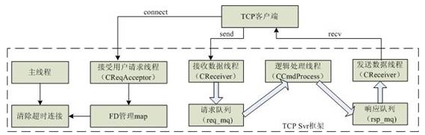

由上图可见：

1. TcpSvr框架为5个线程(当逻辑处理线程个数为1时).
2. 在编程中只需要关注逻辑处理线程(CCmdProcess)
3. **使用示例,只需要修改CmdProcess.cpp和CmdProcess.h**
   1. 修改CCmdProcess::ProcessCmd函数，增加处理相应协议的函数：

case cmd_test:

        OnTest(flow,pPack);

       b.  实现CCmdProcess::Test()函数，在OnTest函数中调用CCmdProcess::SendToClient将响应数据发送到响应队列.